Wireshark сетевой сканер
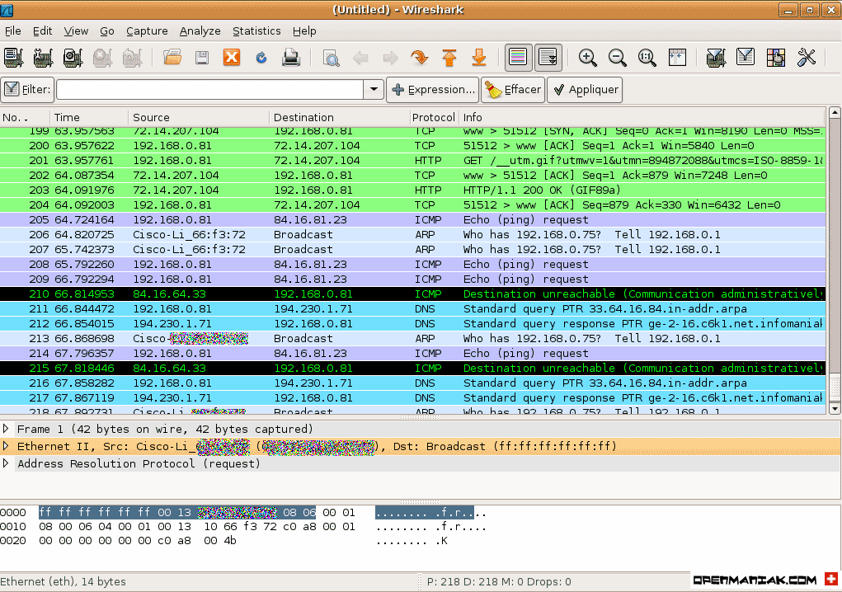

Tcpdump + TLS
$ tcpdump -i eth0 -n -s 0 port 1720 and net xxx.xxx.107.0/24 -vvv -w /tmp/tcpdumplog-logfile.log
Использование закрытого ключа сервера:
- Получите закрытый ключ: получите закрытый ключ RSA сервера, участвующего в SSL/TLS-соединении. Ключ должен быть в формате PEM и без парольной фразы.
- Настройте Wireshark: В Wireshark перейдите в Edit > Preferences > Protocols > TLS.
- Добавьте ключ RSA: Нажмите «Изменить» рядом со «Списком ключей RSA» и добавьте закрытый ключ сервера, указав IP-адрес, порт, протокол (например, http для HTTPS) и путь к файлу ключа.
- Открыть захваченный файл: открыть .pcap захваченный файл tcpdump в Wireshark.
- Анализ: Wireshark попытается расшифровать трафик, используя предоставленный закрытый ключ, что позволит вам просмотреть незашифрованные данные приложения (например, поток HTTP).
Использование файла журнала Pre-Master-Secret (для расшифровки на стороне клиента):
- Создайте файл журнала: установите SSLKEYLOGFILE переменную окружения перед запуском браузера или приложения, инициирующего SSL/TLS-соединение. Это заставит приложение регистрировать предварительные секретные ключи, используемые для шифрования сеанса.
- Захват трафика: Запустите tcpdumpWireshark (или непосредственно Wireshark), чтобы захватить трафик во время работы приложения и создать файл журнала.
- Настройте Wireshark: В Wireshark перейдите в Edit > Preferences > Protocols > TLS.
- Загрузите файл журнала: в разделе «(Pre)-Master-Secret log filename» выберите сгенерированный файл журнала.
- Открыть захваченный файл: открыть захваченный .pcapфайл.
- Анализ: Wireshark будет использовать предварительные главные секреты для расшифровки трафика.

POP3 / IMAP
Как перехватить пароль почты (pop3/imap)

POP3
pop.request.command == "USER" || pop.request.command == "PASS"

IMAP
imap.request contains "login"

SMTP
smtp.req.command == "AUTH"

